Pressemitteilung
Siemens Healthineers und Geis-Gruppe beschleunigen Gefahrgut-Logistik
++ Digitales Gefahrgutportal INFr8 wird immer beliebter ++
Hamburg 17.3.2021 – Noch ist der Einstieg in die Welt der Digitalisierung für viele Unternehmen aufwendig. Über die Gefahrgutplattform INFr8 geht es schnell und günstig, nutzt man die Web-Oberfläche, welche neben der EDI-Kommunikation gewählt werden kann. So hat die in Neu-Isenburg bei Frankfurt ansässige Geis-Gruppe innerhalb weniger Wochen die Gefahrgutanmeldung für ihren Kunden Siemens Healthineers mit Unterstützung des IT-Dienstleisters DAKOSY digitalisiert.
„Unsere Herausforderung war, dass wir schnell eine effiziente digitale Lösung für die Gefahrgutanmeldungen von Siemens Healthineers benötigten. DAKOSY hatte uns ihre Gefahrgut-Plattform mit den alternativen Nutzungsvarianten EDI und Web vorgestellt. Eine Schnittstellenprogrammierung mit anschließendem Test wäre zeitlich zu aufwendig gewesen. Mit der Web-Lösung konnten wir kurzfristig starten“, erläutert Jochen Maul, Bereichsleiter Logistik der Geis-Gruppe, den Entscheidungsprozess und führt weiter aus: „INFr8 unterstützt uns inzwischen mit sehr guten Features, dank derer wir dokumentarische Fehler weitestgehend reduzieren und den Erfassungsaufwand für die Gefahrguterklärungen minimieren konnten.“

Zu den Features zählen die Integration der IATA-Datenbank, durch die mit Eingabe der UN-Nummer die dazugehörigen Gefahrgutdaten validiert werden, die Möglichkeit zur Hinterlegung von Stammdaten und die sogenannten Snippets, hinter denen sich individuelle Text-Bausteine, zum Beispiel Notfallrufnummern, verbergen. Dass darüber hinaus mit der digitalisierten Gefahrguterklärung auch das Versandlabel und das ADR-Begleitdokument - inklusive der Berechnung von Tunnelcode und Gefahrgutpunkten - automatisch generiert und ausgedruckt werden könnten, stellt Herr Maul ebenfalls heraus. So seien beide Funktionen inzwischen unerlässlich und hätten entscheidend zur Optimierung der Prozesse beigetragen.

Den Effizienzgewinn für die Abwicklung der Gefahrguttransporte bestätigt Siemens Healthineers. Heiko Ansorge von Siemens Healthineers, „Head of Supply Chain Solutions für das Servicegeschäft“, betont diesbezüglich, dass das Unternehmen durch INFr8 spürbar schnellere, sicherere und transparentere Abläufe erreichen konnte. „Durch diese web-basierte Plattform haben wir die Gewissheit, dass im Falle eines Eingabefehlers auf den Gefahrgutdokumenten, die autorisierten Partner am Flughafen diesen auf der Plattform ohne großen Formalismus ändern können und damit den Abflug unserer dringend benötigten Ersatzteile zum Kunden sicherstellen“.

Mit Blick auf die nächsten Monate können Geis, Siemens Healthineers und alle anderen Nutzer der Plattform mit weiteren Neuerungen rechnen. Das Hamburger Softwarehaus DAKOSY, Anbieter und Betreiber von INFr8, will bis dahin die automatisierte Erstellung der Gefahrgut-Begleitdokumente auch für den Seetransport (IMO) und den Transport auf Straße und Schiene (ADR und RID) integrieren.

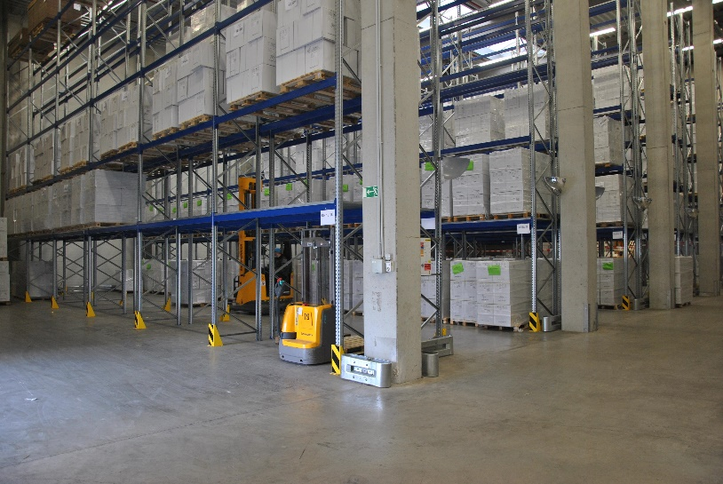
Bildunterschrift: Durch das Gefahrgutportal INFr8 erreicht Siemens Healthineers spürbar schnellere, sicherere und transparentere Abläufe.
Bildquelle: Siemens Healthineers

Siemens Healthineers
Siemens Healthineers ist eines der weltweit führenden Medizintechnikunternehmen mit über 120 Jahren Erfahrung und 18.500 Patenten. Der Firmenname „Healthineers“ setzt sich aus den Begriffen „healthcare“, „engineer“ und „pioneer“ zusammen. Der Anspruch des Unternehmens ist es, mit seinen über 50.000 Mitarbeitern in mehr als 70 Ländern Innovation voranzubringen und die Zukunft des Gesundheitswesens zu gestalten.
Geis Gruppe
Die Geis Gruppe ist ein inhabergeführtes Logistikunternehmen mit rund 6.500 Mitarbeitern an 126 Standorten im In- und Ausland. Etwa 10 Mio. Transportaufträge jährlich wickelt der Dienstleister in den drei Sparten Road Services (Spedition), Logistic Services (Kontraktlogistik) und Air + Sea Services (internationale Logistik) ab.
Über die DAKOSY Datenkommunikationssystem AG:
Als eines der führenden Softwarehäuser für die Logistik bietet DAKOSY seit nahezu 40 Jahren digitale Lösungen für die internationale Speditions- und Zollabwicklung sowie das Supply Chain Management an. Darüber hinaus betreibt DAKOSY das Port Community System (PCS) für den Hamburger Hafen und das Cargo Community System (FAIR@Link) für die Flughäfen Frankfurt und Hamburg. Alle in die Export- und Importprozesse involvierten Unternehmen und Behörden können durch die Nutzung der digitalen Plattformen ihre Transportprozesse schnell und automatisiert abwickeln.

Ansprechpartnerin
Katrin Woywod
Pressesprecherin DAKOSY AG
Telefon: +49 (40) 37003320
E-Mail: woywod@dakosy.de

